线上差旅审批操作手册
1.登录一网通办在办事大厅的搜索框内搜索差旅(也可以在公共服务模块中搜索)。领导PC端审批在待办任务中查找,手机端在我的待办中审批。
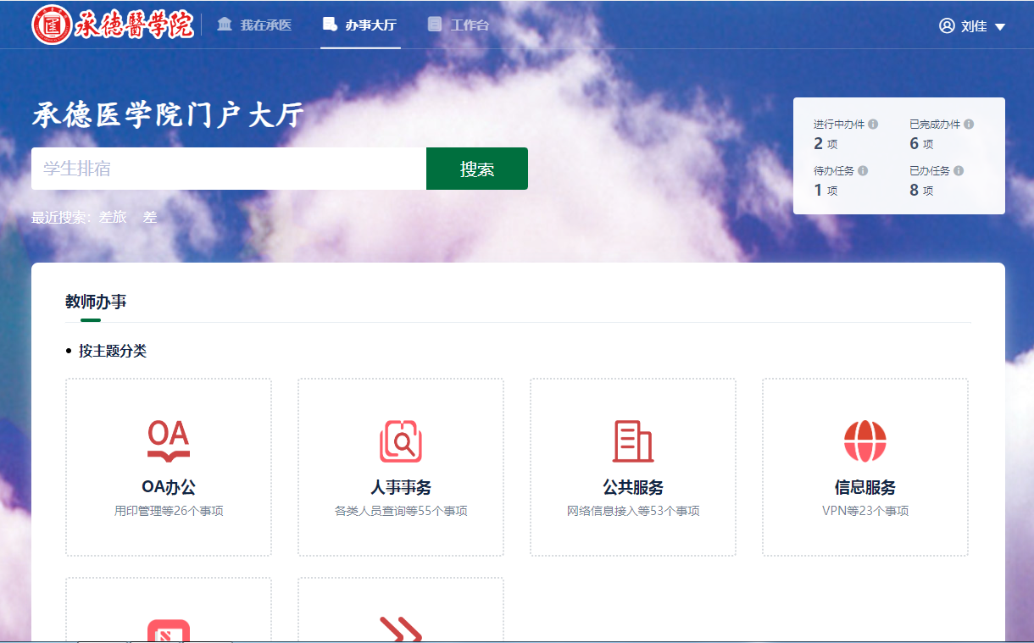2.点击差旅审批。
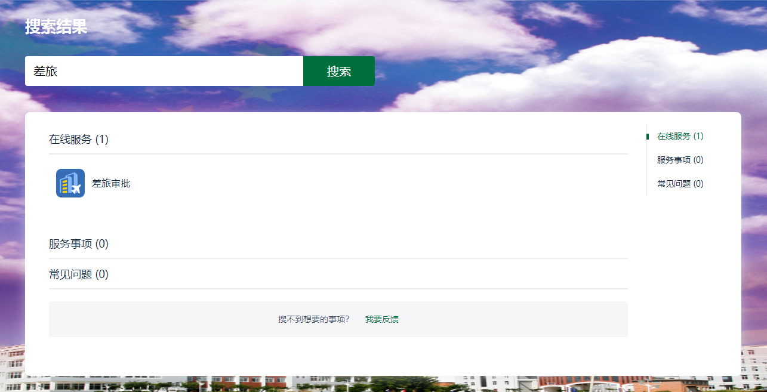
3.点击左上角出差申请，填写差旅审批单。（涉及两人以上出行差旅审批，职务选择同行者级别较高者，职称选择同行者级别较低者。单人出行，人员类别同为部门正职和部门正高者，选择部门正职进行审批。）
